Excel操作（30分）

一、操作任务1（12分）
先将素材文件sheet1的数据拷贝到excel试卷文件的sheet1中，然后完成以下操作：

1.利用公式z=x*2+y计算z值；（6分）
2.加上表格线，设置所有单元格行高为30，列宽为15，且所有的数据均居中，所有文字信息均为16磅宋体；（3分）
3.绘制斜表头，利用单元格合并功能添加表标题“z=x*2+y”。（3分）

操作结果如下图所示：

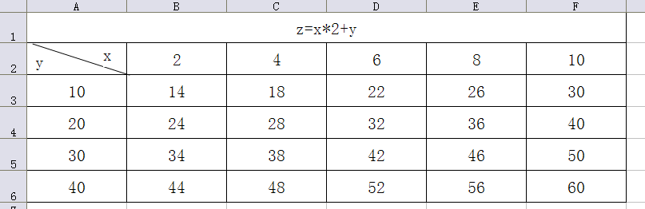

二、操作任务2（10分）
先将素材文件sheet2的数据拷贝到excel试卷文件的sheet2中，然后完成以下操作：
1.利用sheet2中的数据绘制三维饼图；（4分）
2.利用图表选项功能添加标题为“颜色比例分配图”，并将图例放置图表底部，并在图标上添加类别名称和值。（4分）
3.将图表中所有的文字信息设置为16磅，加粗，宋体。（2分）

操作结果如下图所示：

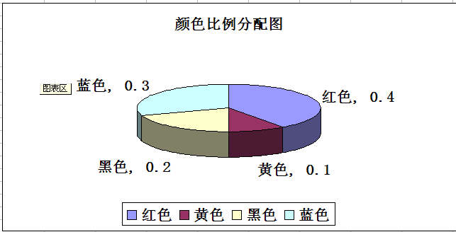

三、操作任务3（8分）
先将素材文件sheet3的数据拷贝到excel试卷文件的sheet3中，然后完成以下操作：
利用筛选功能筛选出人文学院的所有女生。（8分）

操作结果如下图所示：

